Конструктор адженди — Purpose, видимість пункту, Add document
Середовище: dev.dev.idealsboard.com (AWS Dev), 1440px, світла тема
Тестовий мітинг: «LouisGroup3 / March 2026 (2)» (чернетка, нова адженда). Усі модалки закривались через Cancel, нічого не зберігалось.
Макети (Figma, файл Meetings): Purpose (new) 11808:127255, Visibility settings 11710:104380, Attachments 11710:105059
Дата: 2026-11-09
Статус: усі знахідки чекають підтвердження (частина може бути ще в розробці).
ID | Опис проблеми / покращення | Рішення / коментар
1. | Purpose · Esc при відкритій палітрі кольорів закриває всю модалку · Пріоритет: Висока  - Якщо відкрити палітру кольорів у «Edit purpose» і натиснути Esc, закривається вся модалка, а не лише палітра. Незбережені правки пропадають без підтвердження.  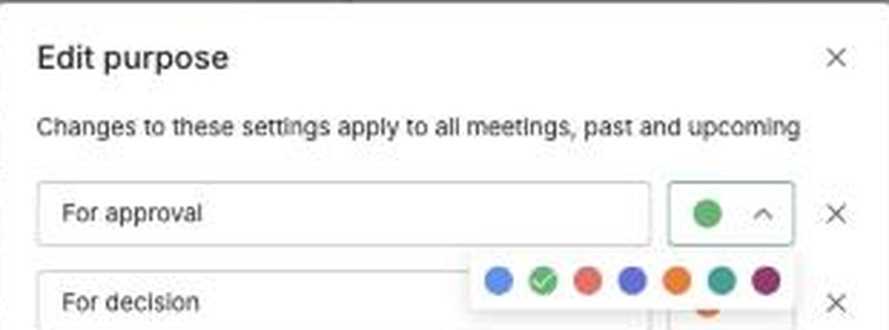  Dev: палітра кольорів відкрита всередині «Edit purpose»
2. | Purpose · палітра кольорів і доступність · Пріоритет: Середня  - Палітра 204×36px, у макеті 204×40px (кнопки з кроком 28px збігаються).  - Палітра має role="tooltip", кнопки називаються «Color 1»…«Color 7», а обраний колір (галочка) для скрінрідерів не позначений.  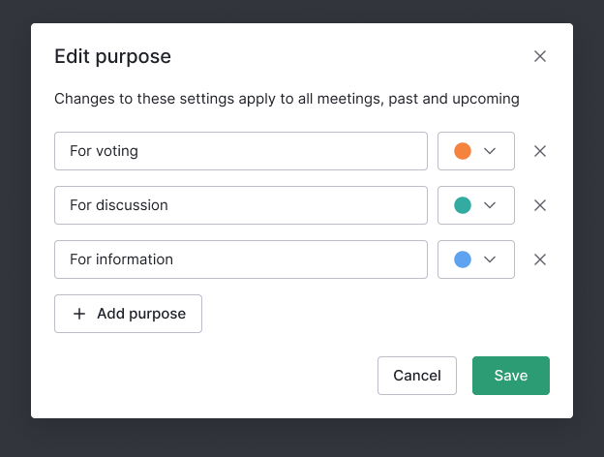  Figma: «Edit purpose»  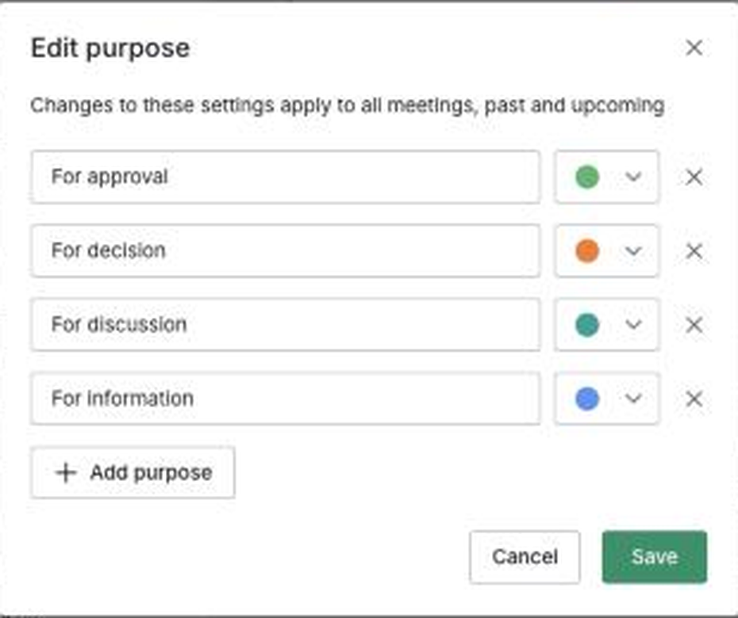  Dev: «Edit purpose» (4 рядки замість 3 у макеті)
3. | Модалки · кнопка закриття «X» без aria-label і втрата фокуса · Пріоритет: Середня  - У «Edit purpose», «Set agenda item visibility» і «Rename» кнопка «X» в шапці не має доступного імені.  - Після закриття будь-якої модалки фокус падає на BODY і не повертається на кнопку, яка її відкрила.
4. | Текст у полях і меню · колір не з токена · Пріоритет: Низька  - Текст у полях «Edit purpose» та в пунктах меню «Add document» має колір rgba(0,0,0,.87) (дефолт MUI), а основний текст у DS — #1F2129.
5. | Set agenda item visibility · модалка нижча за макет · Пріоритет: Низька  - Модалка 720×684px, у макеті 720×690px: шапка модалки 68px замість 74px. Колонки (320 + 328), рядки (40 і 48), шапки таблиць (48, фон #F7F7F7) та кнопки (40px) збігаються.  - Успадкування видимості до підпунктів працює (іконки «приховано» біля дочірніх), Cancel відкочує зміни.  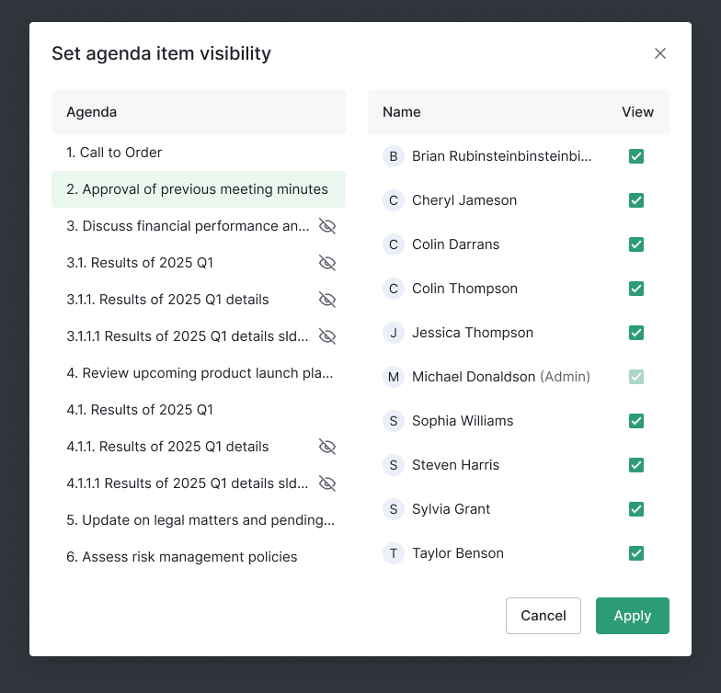  Figma: модалка видимості  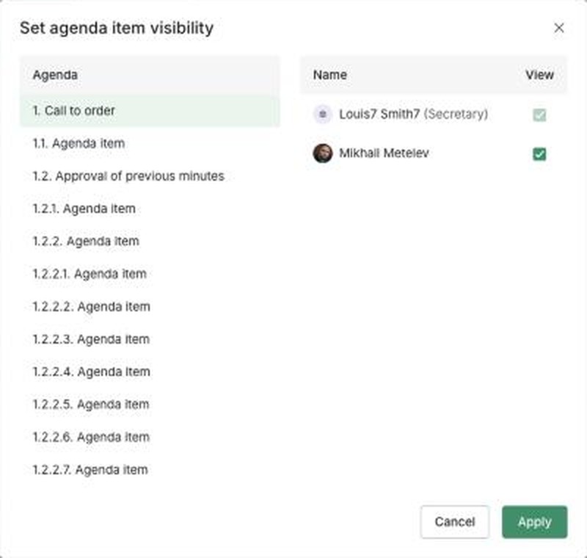  Dev: модалка видимості
6. | Вкладення · у рядка тільки олівець замість меню «…» · Пріоритет: Висока  - У рядку вкладення на dev є лише олівець, який відкриває «Rename». У макеті справа меню «…» з пунктами Rename / Download / Copy to Documents / Delete.  - У цьому рядку я не знайшла жодного способу видалити вкладення або завантажити його.  - Олівець не має aria-label.  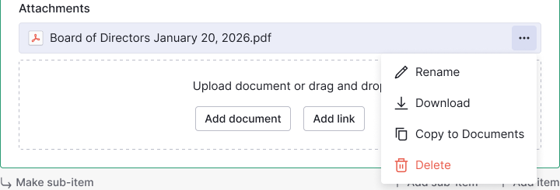  Figma: рядок вкладення з меню «…»  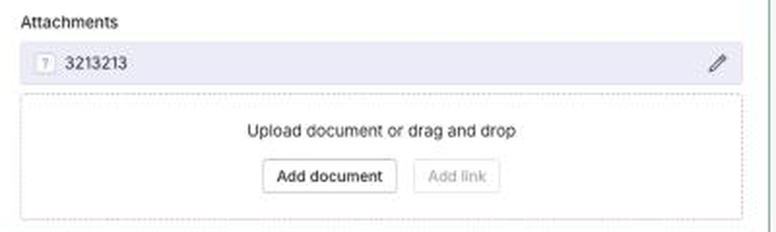  Dev: рядок вкладення з олівцем
7. | Вкладення · «Add link» вимкнений без пояснення · Пріоритет: Середня  - «Add link» має disabled, opacity 0.4, tabindex -1 і без підказки, чому; «Add document» поруч активний. У макеті обидві кнопки активні.  - У меню «Add document» пункт «Request document» теж вимкнений.  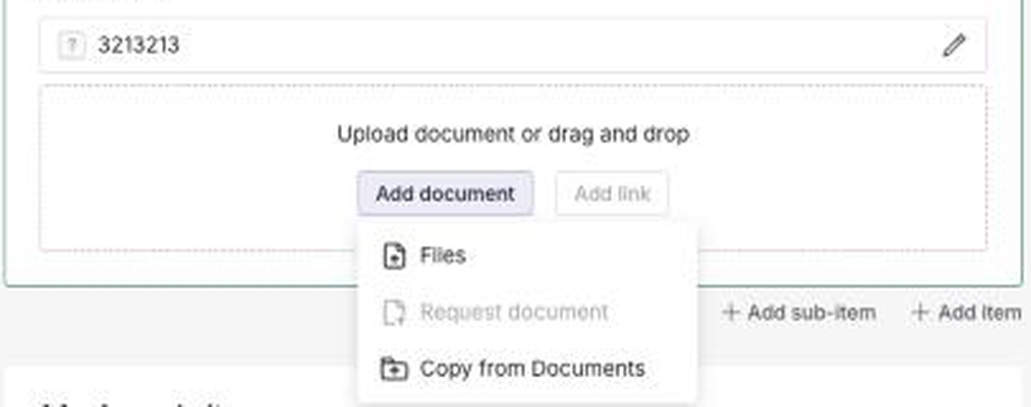  Dev: меню «Add document», «Request document» вимкнений
8. | Вкладення · стан перетягування файла відсутній у макеті · Пріоритет: Низька  - На dev при перетягуванні файла над карткою вона зеленіє (пунктирна рамка, зелений напівпрозорий фон) і з'являється біла підказка «Drop your files to attach them to agenda item».  - У макеті стан «Drag» показує інше: переставлення вкладень за ручками (зелена лінія вставки, ручки ⠿ біля кожного вкладення). Стану «перетягування файла» у розділі Attachments я не знайшла.  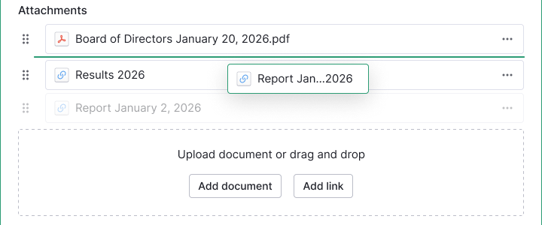  Figma: стан «Drag» (переставлення вкладень)  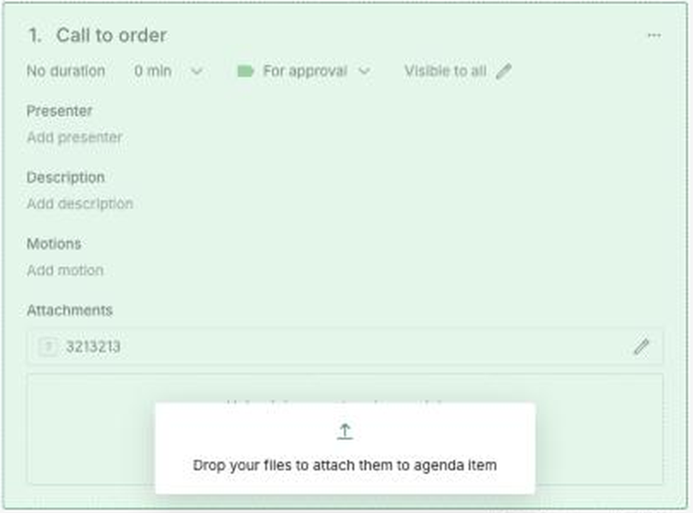  Dev: перетягування файла над карткою

Збігається з макетом
- Purpose: модалка 560 завширшки, рядки з кроком 56px, поля й кнопки по 40px, текст опису, кнопки Add purpose / Cancel / Save; новий рядок додається з фокусом і плейсхолдером «Add purpose».
- Випадаючий Purpose: For approval / For decision / For discussion / For information, Clear purpose, Edit options.
- Видимість: ліва колонка 320, права 328, рядки пунктів 40px, рядки користувачів 48px, колонка «View» з галочками, неактивна галочка для Secretary.
- «Rename»: поле з фокусом, Save вимкнений, поки текст не змінено.

Не перевірено
Save у Purpose та його валідація (порожні чи дубльовані назви), видалення purpose, що вже використовується, Apply у видимості й стан «Hidden from», завантаження справжнього файла, стани hover і pressed для Purpose. Збереження не натискалось, щоб не змінювати спільний тестовий мітинг.
Скриншоти dev — зменшені знімки екрана, збільшені до розміру кропу; розміри й кольори взято з computed-стилів.

